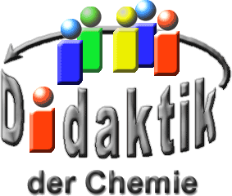

UNIVERSITÄT  
BAYREUTH

Seminar „Übungen im Vortragen – OC“

Vom Kautschuk zum Auto-Reifen

Juliane Höllerich, SS 14

Gliederung

[1 Isopren 1](#_Toc59439635)

[1.1 Natur-Kautschuk 1](#_Toc59439636)

[1.2 Synthetischer Kautschuk 2](#_Toc59439637)

[2 Vulkanisation 3](#_Toc59439638)

[2.1 Vulkanisation mit reinem Schwefel 3](#_Toc59439639)

[2.2 Weich- und Hart-Gummi 4](#_Toc59439640)

1. **Einstieg**: Heutzutage ist es sehr wichtig mobil zu sein. Deswegen fahren die meisten Menschen regelmäßig mit dem Auto oder dem Bus. Dieses Privileg, nahezu immer mobil zu sein, hatten früher nur die Wenigsten. Nicht nur bei der Geschwindigkeit, sondern auch beim Fahr-Komfort bleibt die Kutsche weit hinter dem Auto zurück. Das liegt nicht nur an der Art des „Antriebes", sondern auch an dem Bestandteil, der die Straße mit dem Transport-Mittel verbindet: Obwohl beide aus einem harten, spröden Material bestehen, verläuft die Fahrt auf Holz-Reifen eher holprig, während die Gummi-Reifen Unebenheiten dämpfen und dadurch enorm den Fahr-Komfort erhöhen.

# Isopren

## Natur-Kautschuk

Kautschuk-Bäume werden bis zu 30 m hoch und besitzen in der Rinde Milch-Röhren. Man ritzt mit einem Messer die Rinde des Baumes an, sodass der weiße Saft austritt und fängt ihn in einem Becher auf. Bei diesen weißen Saft handelt es sich um Latex. Latex enthält im Schnitt 30 - 40% Kautschuk, sowie Wasser, Proteine und Harze.

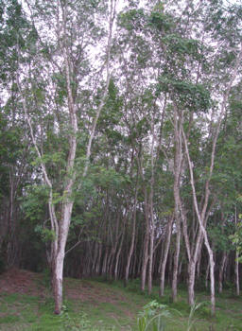

Abb. 1: Kautschukbaum-Plantage in Phuket, Thailand [2]

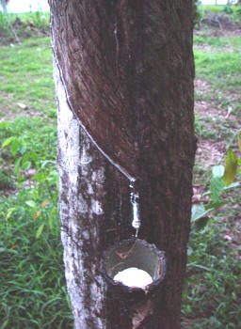

Abb. 2: Latex-Milch [3]

Um daraus den Kautschuk zu erhalten, wird er von der wässrigen Phase getrennt, zu sogenannten „Sheets" zusammengepresst und anschließend getrocknet und geräuchert.

Bei dem Natur-Kautschuk handelt es sich chemisch gesehen um cis-1,4-Polyisopren. Wie der Name schon sagt, ein Polymer. Das Monomer davon ist Isopren, mit IUPAC-Name: 2-Methylbuta-1,3-dien.

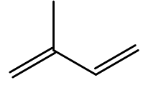

Abb. 3: Isopren

## Synthetischer Kautschuk

Da zu Beginn des 20. Jahrhunderts der Bedarf an Kautschuk immer größer wurde, wollte man Polyisopren auch synthetisch herstellen. Dies gelang auch zum ersten Mal im Jahr 1909. Betrachtet man die Struktur-Formel von Isopren in Abb. 4, so erkennt man 2 Doppel-Bindungen. Es gibt also verschiedene Additionsmöglichkeiten. Allerdings liefert nur die 1,4-Addition den gewünschten Kautschuk. Dabei ist auch noch die Isomerie zu beachten. Es gibt zum einen das cis-1,4-Polyisopren, bei dem die Verbindungen zu den Monomeren auf derselben Seite sind. Zum anderen gibt es das trans-1,4-Polyisopren, bei dem die Verbindungen zu den Monomeren auf unterschiedlichen Seiten sind.

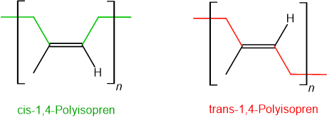

Abb. 4: Isomerie von 1,4-Polyisopren

Allerdings kommt nur das **cis-Isomer** im Latex-Saft vor. Betrachtet man das cis-Isomer etwas genauer, so stellt man fest, dass es nicht alterungs- und witterungsbeständig ist. Zudem ist es bei Raum-Temperatur klebrig. Das cis-1,4-Polyisopren besitzt eine Glas-Temperatur von ca. -73°C. Die Glas-Temperatur ist die Temperatur, bei dem ein fester Stoff in eine zähflüssige Schmelze übergeht. Des Weiteren ist es nicht elastisch, das heißt es ist plastisch.

Das alles sind Eigenschaften, die für einen Auto-Reifen eher schlecht sind. Man will weder einen Reifen der spröde oder flüssig wird noch weniger will man einen Reifen, der zerreißt.

Der Kautschuk muss also noch weiter behandelt werden, um die Eigenschaften zu erhalten, die Auto-Reifen brauchen. Dies gelang Charles Goodyear 1839 mit der sogenannten Vulkanisation.

# Vulkanisation

Bei der Vulkanisation wird der unvernetzte Kautschuk unter Hitze mit Schwefel versetzt und es bildet sich ein vernetztes Elastomer. Elastomere bestehen aus schwach vernetzten Makro-Molekülen, sie sind form-fest, aber elastisch verformbar, das heißt bei Zug- oder Druck-Belastung lassen sie sich verformen, fällt der Druck dann aber weg, gehen sie in ihre ursprüngliche Gestalt zurück. Zudem werden sie beim Erwärmen nicht plastisch. Die Vulkanisation kann sowohl mit reinem Schwefel als auch mit Schwefel spendenden Stoffen durchgeführt werden.

## Vulkanisation mit reinem Schwefel

Bei der Vulkanisation mit reinem Schwefel sind Doppel-Bindungen in der Haupt-Kette nötig. Betrachtet man sich das cis-1,4-Polyisopren, so sieht man, dass diese Doppel-Bindungen vorhanden sind.

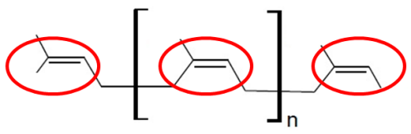

Abb. 5: Doppel-Bindungen im cis-1,4-Polyisopren

Der Mechanismus der Vulkanisation ist noch nicht vollständig geklärt, vereinfacht kann man aber sagen: Die Polymer-Ketten werden mit Schwefel versetzt, die Doppel-Bindungen werden aufgebrochen und es entstehen Schwefel-Brücken zwischen den Polymer-Ketten.

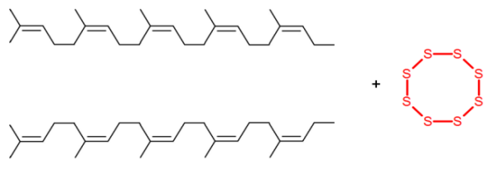

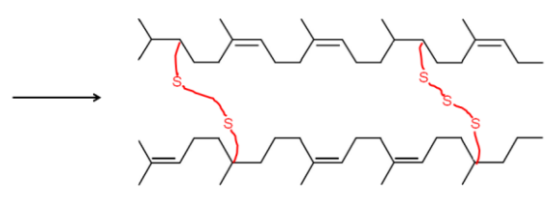

Abb. 6: Vulkanisation mit reinem Schwefel

Wichtig ist dabei zum einen, dass die Schwefel-Brücken unterschiedliche Längen haben. Abb. 6 zeigt beispielhaft Schwefel-Brücken mit 2 und 3 Schwefel-Atomen, in der Regel sind aber auch noch mehr Schwefel-Atome an den Schwefel-Brücken beteiligt. Zum anderen sind in Abb. 6 sehr viele Schwefel-Brücken auf kleinem Raum eingezeichnet, im Normal-Fall haben die Schwefel-Brücken einen größeren Abstand zueinander. Abb. 6 soll hier nur als Idee-Vorstellung dienen.

## Weich- und Hart-Gummi

Die Anzahl der Schwefel-Brücken entscheidet, wie elastisch der Gummi wird. Wenig Schwefel-Brücken ergeben Weich-Gummi, relativ viele Schwefel-Brücken ergeben Hart-Gummi.

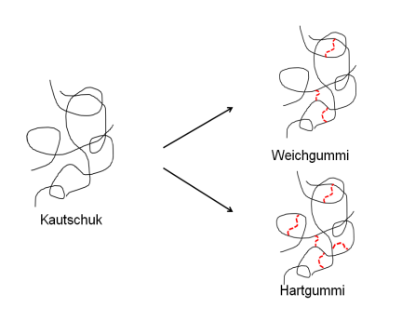

Abb. 7: Weich- und Hart-Gummi im Vergleich

Um dann wirklich einen Auto-Reifen zu erhalten, wird der Kautschuk mit Füll-Stoffen, wie Ruße, Weichmacher, Alterungsschutz und Pigmenten versetzt.

1. **Zusammenfassung:** Gummi-Reifen bestehen zum Haupt-Teil aus Kautschuk, welcher heutzutage zu über 60% synthetisch hergestellt wird. Trotzdem sind Auto-Reifen Mischungen aus Natur- und Synthese-Kautschuk. Chemisch gesehen handelt es sich dabei um cis-1,4-Polyisopren. Das dazugehörige Monomer ist Isopren. Entscheidend ist die Vulkanisation, da der Kautschuk erst dadurch die Eigenschaften erlangt, die für Auto-Reifen nötig sind.
2. **Abschluss:** Zwar bestehen sowohl das Holz-Rad als auch der Gummi-Reifen aus einem an sich spröden Material, die Verarbeitung von beiden unterscheidet sich aber enorm. Während das Holz unverändert bleibt, wird der Kautschuk so behandelt, dass er alle Eigenschaften für einen gut gedämpften Reifen liefert. Durch diese zusätzliche Dämpfung wird der Fahr-Komfort massiv erhöht.

**Quellen:**

1. Cowie, J. M. G.: Chemie und Physik der synthetischen Polymere, 1. Auflage. Springer-Verlag, Heidelberg. 2000

1. [http://de.wikipedia.org/wiki/Kautschukbaum#/media/File:Rubber\_tree\_plantation.JPG](http://de.wikipedia.org/wiki/Kautschukbaum" \l "/media/File:Rubber_tree_plantation.JPG); (27.10.16)

1. [http://de.wikipedia.org/wiki/Kautschukbaum#mediaviewer/File:Latex\_dripping.JPG](http://de.wikipedia.org/wiki/Kautschukbaum" \l "mediaviewer/File:Latex_dripping.JPG); (27.10.16)
2. Persönliche Mitteilung von Prof. Dr. Peter Strohriegl, LS Makromolekulare Chemie I, Universität Bayreuth